輔大治療學系113學年入學生提醒注意事項 113/8/14
*校方先修課程請洽該課程承辦人。（課程若符合校方通識或語文科目，本系皆承認，排除科目除外，抵免方式請洽先修課單位承辦人。）
下列事項，於新生輔導教育當天系秘會再解說，有問題請當天提出。
- 公告及聯繫方式：
本系相關訊息均會公告在（1）或（2），請學生務必查看辦理，以免遺漏相關權益。
一定要看，不懂可以先問同學或學長姐，再來系辦問，請先想好問題(如目的、對象、非日期類)
（1）系臉書：ot@mails.fju.edu.tw或Fju OT（請務必加入並告知學號，系上訊息皆公告在臉書。若是「轉～」開頭的公告，有疑問，請洽該業務承辦人）
（2）本系官方網頁http://www.ot.fju.edu.tw/
（3）本系系館公布欄
（4）學生資訊入口網:校方有統整，請務必常點看。如確認完成註冊程序。如有項目註記「X」，請逕洽該單位解決問題並完成註冊程序。沒完成，會被退學。https://portal.fju.edu.tw/student/
（5）學生相關網址-教務處、學務處生輔、全人等
二、職治系畢業學分規定（依學號開頭確定規定，如學號413*****，遵守113入學規定）。
（1）畢業學分：必須要完成才能畢業的科目學分(必修+必選+全人規定32＝137)。
入學年度 | 畢業要求 | 校定（全人課程） | 專業必修 | 必選（要修才能畢業） | 備註
109~112 | 137學分+2學期軍訓+4學期體育+資訊素養+8學期導師時間  *資訊能力+英文門檻 | 32（核心+基本+通識） | 96 | *必選：大一普通生物學3、心理健康與社會學1、大二職能科學概論2、大三社區發展職能治療1、職能評估與職業復健2、職能評估與職業復健實務與應用」。 9
113 | 137學分+4學期體育+資訊素養+8學期導師時間  *資訊能力+英文門檻 | 32（核心+基本+通識） | 96 | *必選：大一普通生物學3、心理健康與社會學1、大二職能科學概論2、大三社區發展職能治療1、職能評估與職業復健2、職能評估與職業復健實務與應用」。 9
英文畢業門檻說明：
1.須獲得下列校外相關英語檢測證明（請上傳學校證照系統，系辦將於每學期末確認。最遲需於大四實習結束後一週內完成上傳）
a.全民英檢中級複試通過
b.托福測驗 (ITP) 450 (含)以上、(CBT) 145 (含)以上、(IBT) 49 (含)以上
c.雅思(IELTS)國際英語測驗 4 級（含）以上
d.多益(TOEIC) 450 (含)以上
e.大專校院英語能力測驗第二級(CSEPT)200 (含)以上
f.劍橋大學國際商務英語能力測驗(博思英語檢測 BULATS) 50 分 （含）以上
2.或是須修讀本校全人中心開授之額外英語中階課程至少2學分並通過獲得學分。
（2）大四實習前必須修完的學分：須修完且通過大一至大三所有必修、必選修+全人課程，才可以選大四任何一課程（包括必、選修）。若有僥倖欺瞞，一旦查獲，將依照規定立即停止實習且已實習成績均以0分計算，並以校規處罰。
（3）依照下列的規定決定學生挑選（大四）實習機構之優先順序：
以70％學業成績（大一至大三上學期，共5學期的學業分數平均）+30％操行成績（大一至大三上學期，共5學期操行成績分數平均）計算。
轉學、轉系系生成績從轉入本系年級開始算起。(雙主修生學業成績僅計算本系科目，請自行在成績單上標示並計算結果連同電子檔後於系辦截止日前交至系辦審查)。
（4）通識排除科目（即本系不承認學分之科目，請勿選修），和系上必修同名或相似名稱不可修（如普通心理學、基礎生物學、普通生物學、人體的奧秘、當代生物醫學課題、生命科學概論、人體探索、人體生理學概論、自然科學概論），詳請參照每學期公告。
- 新生通訊：請至表單填寫https://forms.gle/Pk2XxCHQB4Zzicmf8
- 選課: 務必參看校方選課須知，及本系選課須知
- 本系選課須知：公告本系人工選課作業時間，請參考本系公告，並依照規定辦理。
會在第一週大學入門時詳細講解內容，若有問題可以先問學長姐。
2.本系抵免規定：請參考系官網公告，需於入學第一學期系辦規定時間內完成辦理。
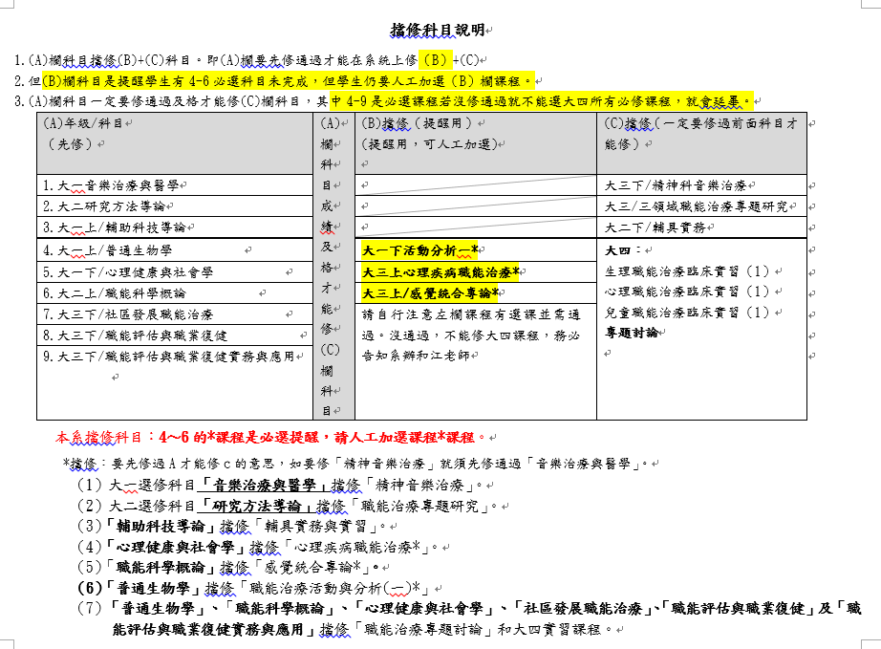
- 其他：
1詢問：先同學、學長姐。在臉書詢問或打系辦電話，系辦會於上班時間盡快回覆。
2.8樓系館為研究辦公場合，不得在此進行非經許可的喧嘩或影響行走活動（如跳舞、唱歌、打球、飲食、躺坐地上等）
未經同意，不得推放物品於8樓，違者一律視為垃圾進行回收。請愛護系館並維持整齊清潔。
3.座號：學號倒數2和3碼，最後1碼不看.如4**530992-座號就是99號
4.借用8樓系館教室
方法：先線上預約登記；預約通過後，使用當天找工讀生借鑰匙。
限課程用、老師要求、經系辦同意之系學會活動才可借用。
借用時間8-16：20，16：25前需整理完成並歸還
https://sites.google.com/view/fju-ot?fbclid=IwAR2Y_oCpj8AYRHe2JOP5oym30tam_kHL016IapLFD8PdT08jdnIEe3Q7E78
5.借上課時間非本系教室：限班級或學會，至系辦找工讀生填單，3天後自行查看結果。
6.非上述之場地借用：請洽總務處
7.包裹代收(限班級，但請先徵求系辦同意，不收個人物、也無法代轉)
8.找老師可至系官網或課程大綱找到老師聯繫方式，或課表教室、老師臉書、辦公室、課程問題..如成績請找主授老師
9.班代事項：每學期交聯繫全班電話表、固定收系辦信箱、交辦事項、配合系辦交代事項統整班上資料等請務必配合系辦的截止日
10.各年級箱子在系辦外，若有系上給學生物品會放在此。請自行注意。
- 全人課程說明請上全人教育網頁查詢，以下供參考
若有國文、外文、通識等問題請逕洽全人中心或網頁查詢（分機全人-3120~3、體育-2921、2916）。皆需於大三(含大三)完成，以免無法如期大四實習。
（一）規定：
*通識：需修滿12學分，超修之學分數，校方不承認為其畢業所需之選修學分，
核心課程（8學分） | 大學入門（2學分）、人生哲學（4學分）、專業倫理（2學分）及大一和大二體育（0學分/4學期）。
基本能力課程（12學分） | 國文4學分；外國語文8學分（英文至少4學分）；資訊素養0學分
通識涵養課程（12學分，歷史需修2） | 人文與藝術領域（4學分）、自然與科技領域（4學分）、社會科學領域（4學分）。
資訊能力 | 資訊：需修讀通過本校認可之相關電腦資訊課程，或檢附校外資訊相關證照。(證照名稱請參閱全人網頁)

（二）選課方式：請詳校方選課須知之「全人教育課程選課說明」或至全人教育網頁查詢。下列敘述若有誤以全人中心公告為主。
- 無須自行選課：*請務必確認是否有代入，若無，請自行選課。重補修生需自行選課。
本系代入：人生哲學、大學入門、專業倫理。
全人處理：國文（不含國文僑生）、大一外語、
體育室：大一體育。

- 自行選課：通識課程(人文、自然、社會，其中歷史需修2學分)；大二體育2學期；大二外語4。
- 請參照全人規定辦理：「外國語文」8、「資訊涵養」0，其中
  - 資訊涵養：不開設全校性必修課程，改以學生須通過本校資訊基本能力檢定為畢業條件，檢定方式採認證或修讀相關課程方式抵免。
  - 外國語文：英文至少4學分，但入學考試或經檢定達一定標準者，得免修英文，請逕行選修讀第二外語課。請洽全人
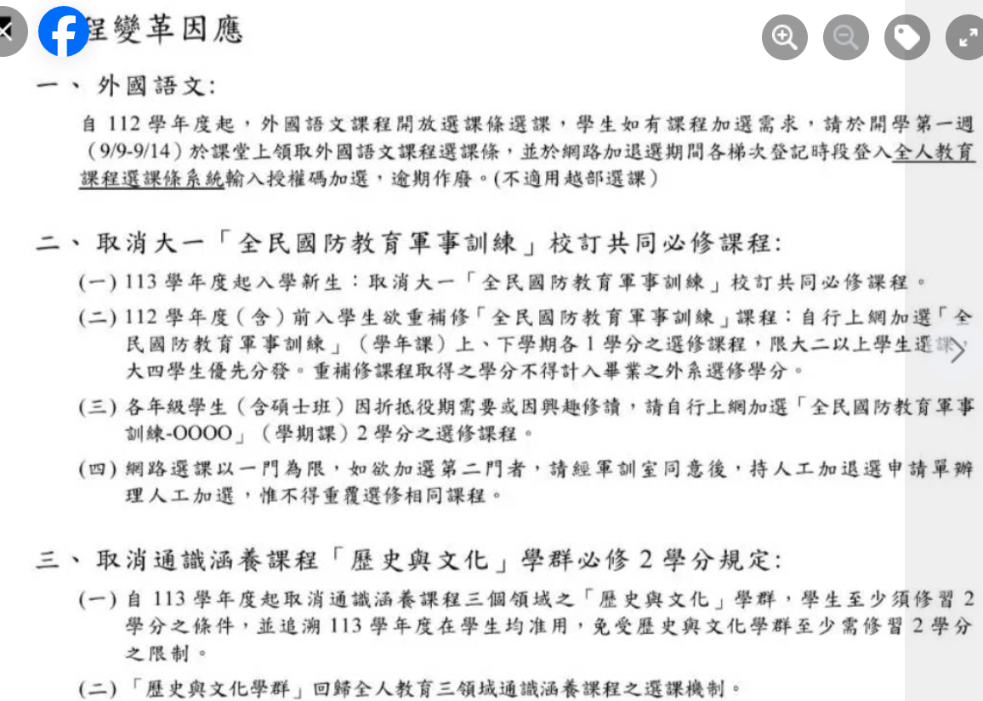

- 家長座談：9/6五14-15點是本系家長座談（自由參加）。9/7校方家長日是校方舉辦。

